政府须追回DQ议员薪津

李世荣 [有理儿有面](javascript:void(0);)

**有理儿有面**

微信号 youli-youmian

功能介绍 你说是不是

2021-05-19[原文](https://mp.weixin.qq.com/s?__biz=Mzg3MjEyMTYyNg==&mid=2247530543&idx=2&sn=395077d7009f432021405b1ba124d745&chksm=cef62c5af981a54c9e97bfb9537e47ae5204887285447014f8c6d865536896ac6c22793ec998&scene=27#wechat_redirect&cpage=37) 发表于

收录于合集





**全文共830字，图片1张，预计阅读时间为3分钟。**

**文章发于“有理儿有面”（youli-youmian），欢迎大家在朋友圈和微信群转发。**

**公众号及其他平台转载请在后台留言。**



▼

本文作者:香港新界青联智库召集人  李世荣

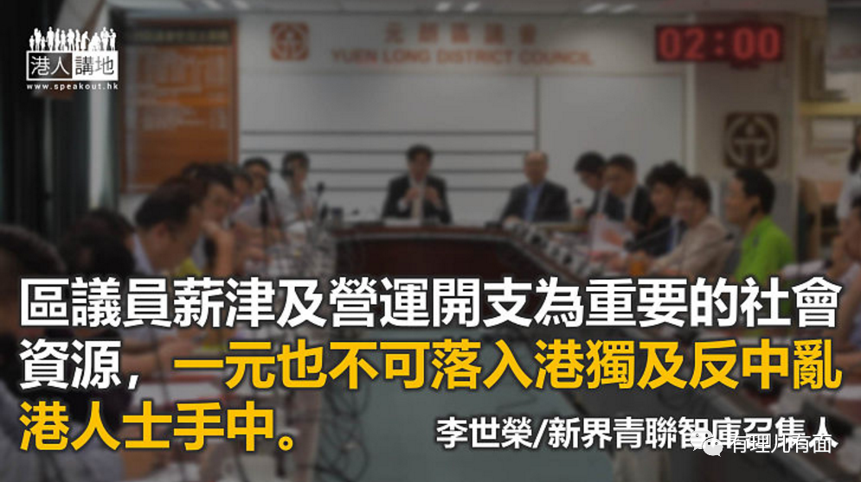

担任公职却不用宣誓拥护特区，很大程度上是让香港反中乱港势力过去一度甚嚣尘上的主因之一，部分公务员曲解政治中立为不应爱国，不用“中立”的黄丝区议员当然在过去更肆无忌惮提倡港独和无差别推翻政府。亡羊补牢未为晚也，千呼万唤之下，立法会终三读通过《2021年公职（参选及任职）（杂项修订）条例草案》，立法规定区议员必须宣誓，笔者相信将区议会咨询职能拨乱反正之期并不远矣，然而揽炒派、黄丝向来为了粮支敢做不敢认，部分明知被抓现行的已经辞职妄图不用被追讨薪津，总之300多名黄丝区议员一定千奇百趣、花招百出。政府必须要把握机会拨乱反正。

特区政府表明，部份在之前曾参选立法会时已被DQ的区议员将不获安排宣誓，部份行为恶劣者当然也不难被政府判断是否真诚宣誓，甚或也同样不获安排宣誓。不过笔者关注之处仍然有二，第一是一些黄丝区议员为了“粮支”向来不太明显地与所谓手足齐上齐落，却一直和支持涉独人士及组织的工作，是名符其实的暗独，让这些人继续留在建制当然不符“爱国爱港者治港，反中乱港者出局”的大原则，更明显是祸港一大隐患。对付这些人，政府必须有专责部门查核这些宣誓者过去的一举一动是否符合宣誓，同时也必须继续留意区议员日后的一举一动是否不真诚，即使不能一网打尽，也不让暗独有机会发展。

其次，区议员薪津及营运开支为重要的社会资源，即使只有一元也不可落入港独及反中乱港人士手中。现时有不少黄丝黑暴区议员辞职，明显是害怕被取消资格时被追回薪津，因此如查明违誓及不符宣誓资格区议员的违法行为早在当选之前已有，或可追溯一段时间，即使有关区议员已经辞职，政府也应合理地追回所有薪津及其他不合理、不称职的款项。让一分一毫也可合理地用在建设香港的工作。

香港反中乱港问题积弊已久，要求区议员宣誓无疑是拨乱反正重要一步，但却只能是其中一个里程碑。除此之外，教育、医疗和社福三座大山也一直为反中乱港温床，毒害不少市民和年青人，政府必须与爱国爱港的建设力量共同合作，尽快协同“扫毒”，让香港可再次尽快繁荣稳定起来。

本文转自港人讲地





**关注公众号：**

**有理儿有面**

**理   性｜   揭   秘｜   探   讨**







### 精选留言

用户设置不下载评论